Planning des interventions
Les interventions peuvent être affichées sur un planning.
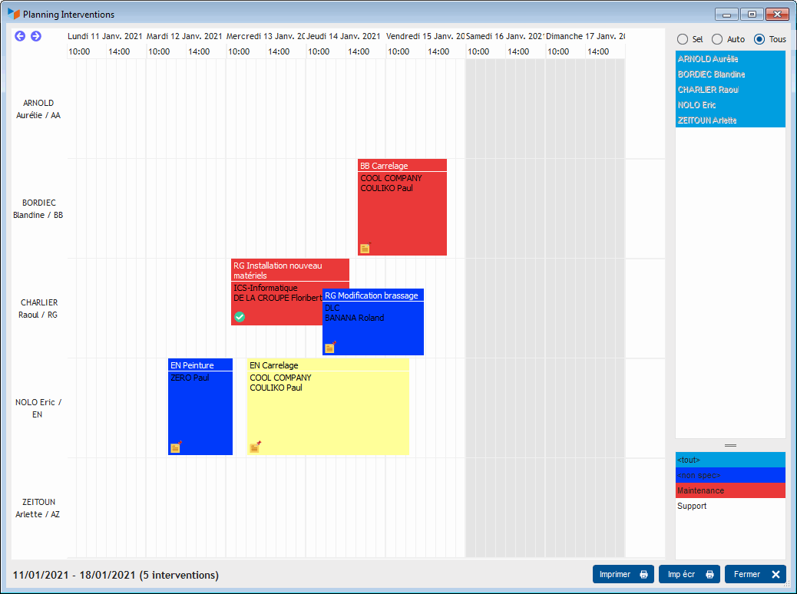
Elles peuvent être colorées en fonction de leur genre, si une couleur a été affectée au genre d'intervention.
Le radio-bouton permet de choisir 3 options :
- tous : tous les utilisateurs sont affichés
- auto : les utilisateurs sont affichés s'ils ont une action enregistrée pour la période
- sel : vous pouvez sélectionner les utilisateurs que vous souhaitez afficher.
Le menu contextuel de la liste des utilisateurs permet de sélectionner les utilisateurs d'un pool ou d'un service.

Menu contextuel
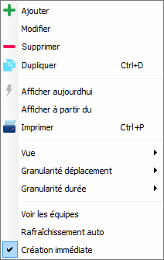
Parmi les options disponibles :
- Voir les équipes permet d'afficher le planning des équipes réalisant les interventions (sinon, les plannings affichés sont seulement ceux des intervenants principaux)
- Rafraîchissement auto permet de rafraîchir automatiquement l'écran : à chaque modification, l'écran affiche les nouvelles données, ce qui est pratique quand par exemple il est affiché en permanence et sert à monitorer une activité en cours de réalisation.


Autres articles “Activité”
Actions
Actions planifiées
Agenda des Actions
Attestation fiscale service à la personne
Ingrédients
Interventions
Planning des actions
Planning des interventions
Synchronisation agenda Google/Outlook

